Федеральное государственное бюджетное образовательное учреждение высшего образования
«Красноярский государственный медицинский университет имени профессора В. Ф. Войно-Ясенецкого» Министерства здравоохранения Российской Федерации

Фармацевтический колледж

ТЕОРИЯ И ПРАКТИКА ЛАБОРАТОРНЫХ ОБЩЕКЛИНИЧЕСКИХ ИССЛЕДОВАНИЙ

Дневник производственной практики для обучающихся по специальности 31.02.03 Лабораторная диагностика (базовой, углубленной подготовки)

В 2 частях
Часть 2

Красноярск 2022
УДК 616-074(079.3)
ББК 53.45 Т33

Теория и практика лабораторных общеклинических исследований : дневник производ. практики для обучающихся по специальности 31.02.03 Лабораторная диагностика (базовой, углубленной подготовки) : в 2 ч. / сост. Е. Г Догадаева ; Фармацевтический колледж. – Красноярск : тип. КрасГМУ, 2017. – Ч. 1. - 27 с.

Составители: Догадаева Е.Г.

Дневник производственной практики предназначен для обучающихся 1-2 курсов по специальности 31.02.03 Лабораторная диагностика. В дневнике определен основной перечень знаний и умений, которыми обучающийся должен овладеть во время прохождения практики, а также требования к уровню освоения содержания практики, основные разделы отчета по практике, приводится перечень документов, прилагаемых к итоговому отчету.

Рекомендован к изданию по решению методического совета Фармацевтического колледжа (Протокол №3 от «20» ноября 2017 г.)

© ФГБОУ ВО КрасГМУ
им. проф. В.Ф.Войно-Ясенецкого Минздрава России, Фармацев- тический колледж, 2017

ПОЯСНИТЕЛЬНАЯ ЗАПИСКА
Производственная практика «Теория и практика лабораторных общеклинических исследований» относится к профессиональному модулю ПМ.01 «Проведение лабораторных общеклинических исследований».
Производственная практика является завершающим этапом обучения на 1 - 2 курсах в 2 - 4 семестрах (базовой, углубленной подготовки) и проводится после освоения студентами программы теоретического и практического обучения, предусмотренной в данном семестре.
Практика нацелена на закрепление и углубление теоретической подготовки, полученной в процессе обучения и приобретение обучающимися практических умений проводить все виды исследований с соблюдением принципов и правил безопасной работы.
В период практики студенты подчиняются всем правилам внутреннего распорядка и техники безопасности, установленным в клинико- диагностических лабораториях ЛПУ и на рабочих местах.
По окончании практики студенты оформляют всю необходимую документацию в соответствии с требованиями программы практики.
Дифференцированный зачет по практике проводится руководителем практики, по результатам оценки всех форм отчетности практиканта.
Для получения положительной оценки практикант должен полностью выполнить все содержание практики, своевременно оформить текущую и итоговую документацию. Оценка деятельности практиканта зависит от степени полноты и качества отчетов, представленных в дневнике практики, от оценки непосредственным руководителем деятельности студента на практике.
Практикант, не выполнивший программу или не предоставивший ее результаты в установленные сроки, считается не аттестованным.

Критерии оценки.
Оценка «отлично» выставляется при условии:
- Программа практики выполнена в полном объеме и оценена непосредственным руководителем на отлично.
- Отчет в дневнике составлен в соответствии с требованиями, без замечаний. Компьютерная презентация содержит полный объем требуемых иллюстраций.
- Студент во время устного ответа дает полные ответы, демонстрирует знания нормативно - правовой документации. Правильно отвечает на дополнительные вопросы.

Оценка «хорошо» выставляется при условии:
- Программа практики выполнена в полном объеме и оценена непосредственным руководителем на отлично или хорошо.
- Отчет в дневнике составлен в соответствии с требованиями, имеются все необходимые документы, но имеются несущественные недочеты в содержании и оформлении отчетов. Компьютерная презентация содержит полный объем требуемых иллюстраций.
- Студент во время устного ответа, демонстрирует знания нормативно- правовой документации, но допускает несущественные ошибки, неуверенно отвечает на дополнительные вопросы.

Оценка «удовлетворительно» выставляется при условии:
- Программа практики выполнена в полном объеме и оценена непосредственным руководителем на отлично, хорошо или удовлетворительно.
- Отчет в дневнике составлен в соответствии с требованиями, отсутствуют некоторые необходимые документы, допущены ошибки при составлении отчета, небрежность при оформлении отчетов. Компьютерная презентация содержит полный объем требуемых иллюстраций.
- Ответ неполный, или допущены 2-3 существенные ошибки, исправленные по требованию преподавателя, неуверенно отвечает на дополнительные вопросы.

Оценка «неудовлетворительно» выставляется при условии:
- Программа практики не выполнена, не оценена непосредственным руководителем практики.
- Отчет в дневнике не полный, написан с грубым нарушением требований, небрежно оформлен, отсутствуют необходимые документы.
- При ответе обнаружено непонимание студентом основного содержания учебного материала. Студент не может исправить ошибки при помощи наводящих вопросов преподавателя.

ИНСТРУКЦИЯ
для студентов, проходящих производственную практику

Перед выходом на практику студент должен:
- Ознакомиться с планом и содержанием практики, с адресом организации и руководителем, где будет проходить практика.
- Познакомиться с требованиями принимающей базы практики.

В период прохождения практики студент обязан:
- Выполнять все административные и организационные требования принимающей базы практики, соблюдать трудовую дисциплину.
- Провести согласно тематическому плану практики все необходимые виды работ.
- Систематически вести дневник практики.

По окончании практики студент должен:
Представить методическому руководителю следующие документы, свидетельствующие о выполнении программы практики в полном объеме:
- дневник практики;
- отчет о прохождении практики, включающий перечень выполненных манипуляций с указанием их количества, а также текстовый отчет, содержащий анализ условий прохождения практики с выводами и предложениями;
- индивидуальные задания
- характеристику, подписанную общим и непосредственным руководителями практики, заверенную печатью организации.

По окончании практики студент обязан:
По окончании производственной практики в установленный срок студент обязан защитить отчет в форме дифференцированного зачета.
При неявке студента в установленный срок или при отсутствии в полном объеме документов, в последующий срок сдачи к оценке применяется понижающий коэффициент 0,8-0,6.
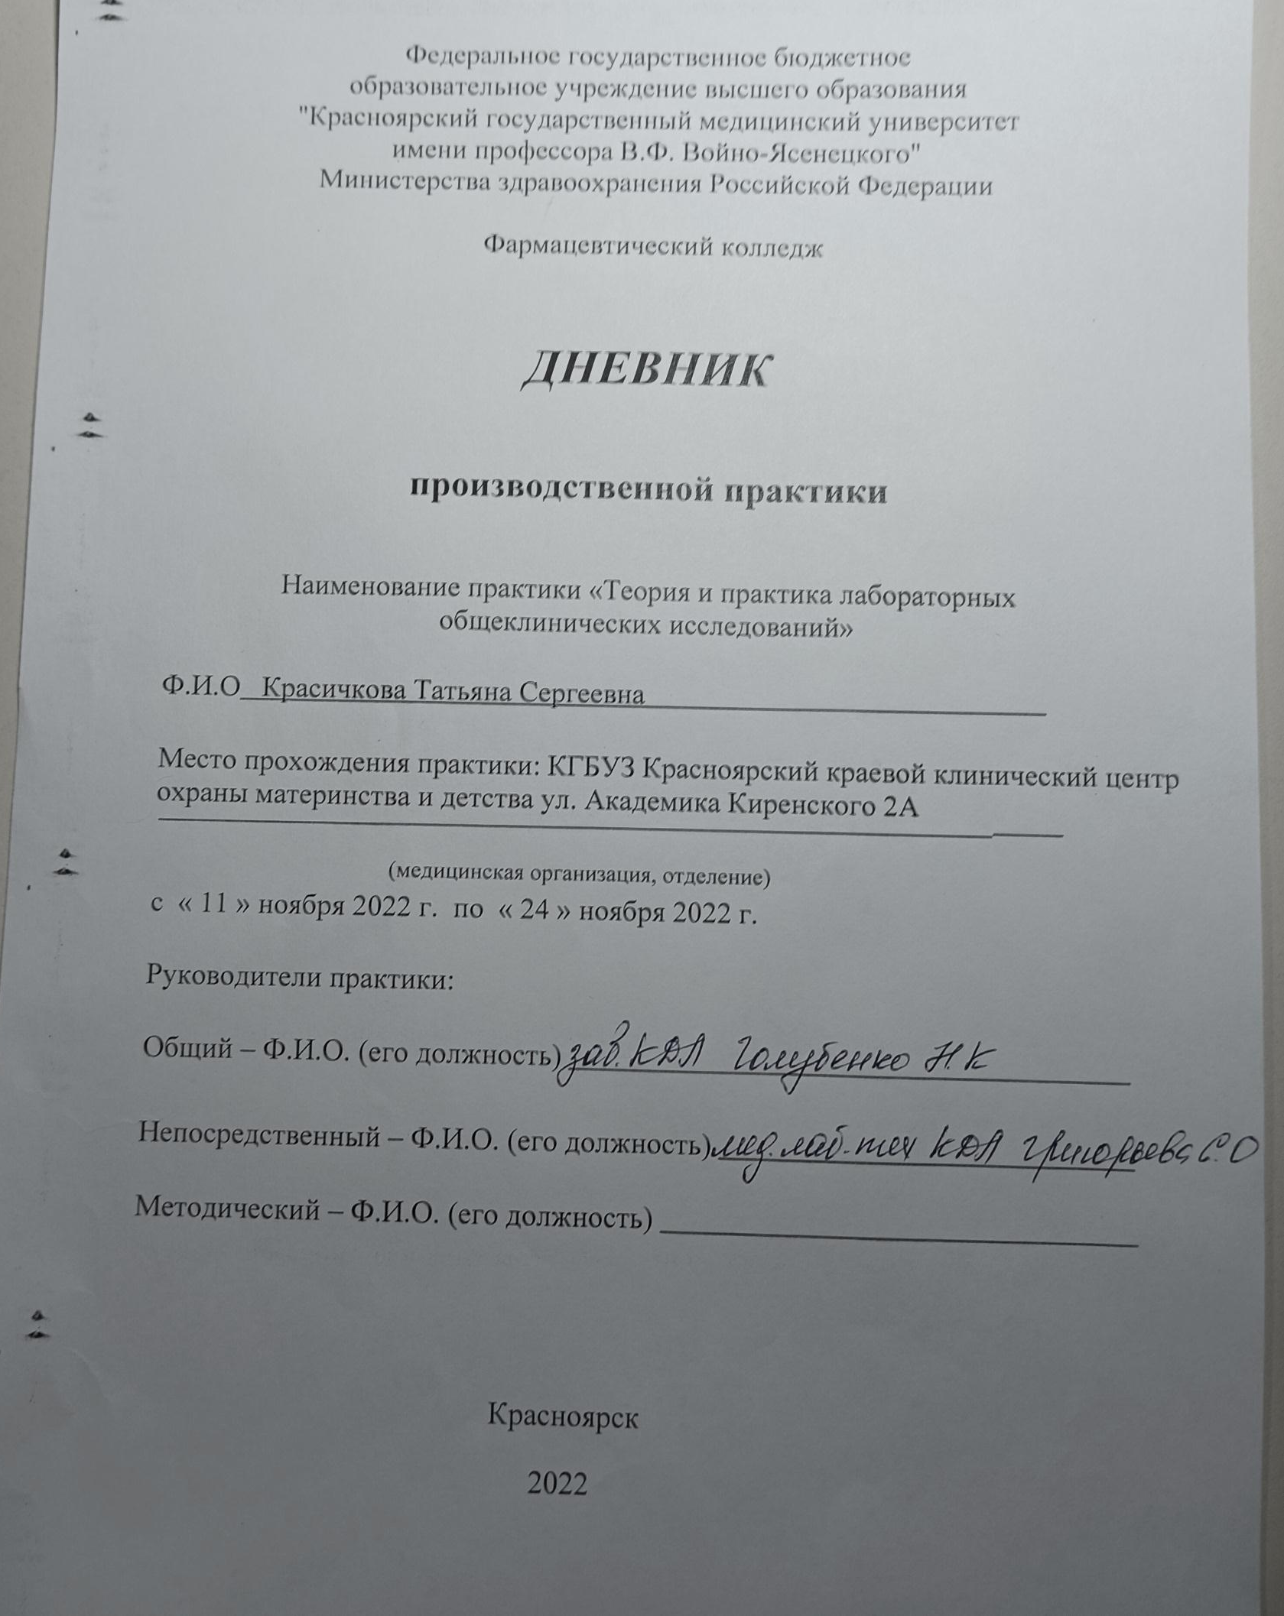

Содержание

- Цели и задачи практики.
- Знания, умения, практический опыт, которыми должен овладеть студент после прохождения практики.
- Тематический план.
- График прохождения практики.
- Лист лабораторных исследований.
- Инструктаж по технике безопасности.
- Индивидуальные задания студентам
- Отчет по производственной практике (цифровой, текстовой). 9.Характеристика
10.Путевка 11.Бригадный журнал
- Перечень вопросов к дифференцированному зачету по производственной практике.
- Перечень зачетных манипуляций
- Нормативные документы.

Цель и задачи прохождения производственной практики
Цель производственной практики «Теория и практика лабораторных общеклинических исследований» состоит, в закреплении и углублении теоретической подготовки обучающегося, приобретении им практических умений, формировании компетенций, составляющих содержание профессиональной деятельности медицинского технолога/ медицинского лабораторного техника.

Задачами являются:
  - Ознакомление со структурой клинико - диагностической лаборатории и организацией работы среднего медицинского персонала;
  - Формирование основ социально - личностной компетенции путем приобретения студентом навыков межличностного общения с медицинским персоналом и пациентами;
  - Осуществление учета и анализа основных клинико- диагностических показателей;
  - Обучение студентов оформлению медицинской документации;
  - Отработка практических умений.

Знания, умения, практический опыт, которыми должен овладеть студент после прохождения практики
Приобрести практический опыт:
- определения физических и химических свойств биологических жидкостей,
- микроскопического исследования биологических материалов: мочи, кала, дуоденального содержимого.

Освоить умения:
-проводить все виды исследований с соблюдением принципов и правил безопасной работы;
- проводить стерилизацию лабораторной посуды и инструментария;
- дезинфекцию биологического материала;
- оказывать первую помощь при несчастных случаях;
-готовить биологический материал, реактивы, лабораторную посуду оборудование;
-проводить общий анализ мочи: определять ее физические и химические свойства,
приготовить и исследовать под микроскопом осадок мочи;
-проводить функциональные пробы;
-проводить дополнительные химические исследования мочи (определение желчных пигментов, кетонов и пр.);
-проводить количественную микроскопию осадка мочи;
-работать на анализаторах мочи;
- проводить микроскопическое исследование желудочного содержимого и желчи;

Знать:
- основы техники безопасности при работе в клинико-диагностической лаборатории; нормативно-правовую базу по соблюдению правил санитарно - эпидемиологического режима в клинико-диагностической лаборатории; - задачи, структуру, оборудование, правила работы и техники безопасности в лаборатории клинических исследований;
- основные методы и диагностическое значение исследований физических, химических показателей мочи; морфологию клеточных и других элементов мочи;
- основные методы и диагностическое значение исследований
- физических, химических показателей кала; форменные элементы кала, их выявление;
- физико-химический состав содержимого желудка и двенадцатиперстной кишки; изменения состава содержимого желудка и двенадцатиперстной кишки при различных заболеваниях пищеварительной системы;
- общие принципы безопасной работы с биологическим материалом.
3. Тематический план
№ | Наименование разделов и тем практики |  | Всего часов
3/5 семестр |  |  | 72
1 | Ознакомление с правилами работы в КДЛ:  - изучение нормативных документов, регламентирующих санитарно-противоэпидемический режим в КДЛ. |  | 6
2 | Подготовка материала к общеклиническим исследованиям:  - прием, маркировка, регистрация биоматериала. |  | 6
3 | Организация рабочего места:  - приготовление реактивов, подготовка оборудования, посуды для исследования. |  | 6
4 | Исследование биологических жидкостей:  - Исследование мочевой системы.  - Исследование содержимого ЖКТ  - Исследование спинномозговой жидкости.  - Исследование жидкостей серозных полостей.  -Исследование отделяемого половых органов.  - Исследование мокроты.  - Исследования при грибковых заболеваниях.  - Работа на анализаторе мочи и спермоанализаторах. |  | 42
5 | Регистрация результатов исследования. |  | 3
6 | Выполнение мер санитарно-эпидемиологического режима в КДЛ:  - проведение мероприятий по стерилизации и дезинфекции лабораторной посуды, инструментария, средств защиты.  - утилизация отработанного материала. |  | 6
Вид промежуточной аттестации |  | Дифференцированный зачет | 3
Итого |  |  | 72
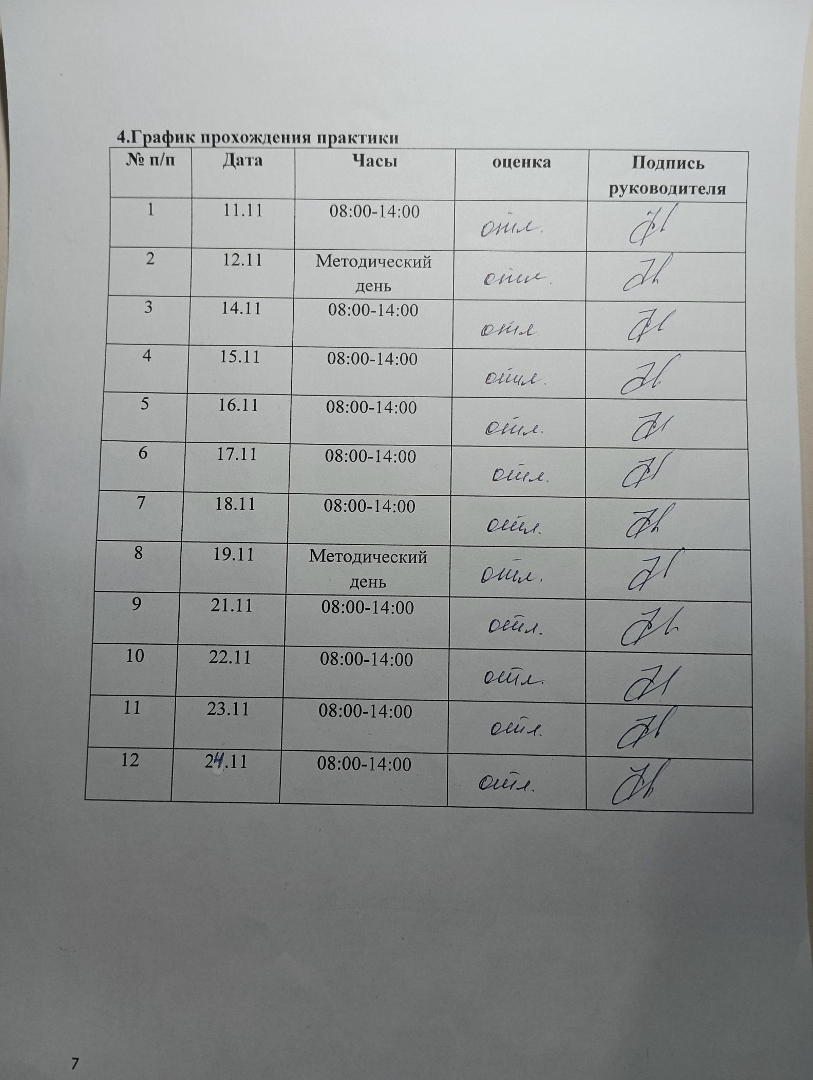
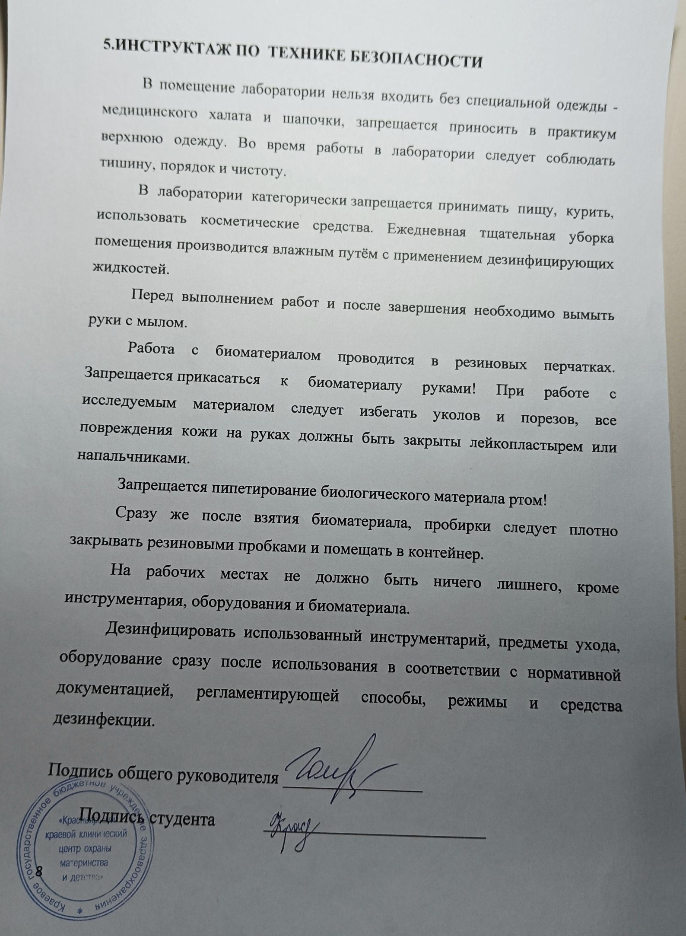

6.Лист лабораторных исследований.
2/3 семестр

Исследования. | Количество исследований по дням практики. |  |  |  |  |  |  |  |  |  |  |  | итог  итого
 | 1 | 2 | 3 | 4 | 5 | 6 | 7 | 8 | 9 | 10 | 11 | 12
-Изучение нормативных документов | 4 | 2 | - | 2 | - | - | - | - | - | - | - | - | 6
-Прием, маркировка, регистрация биоматериала. | 65 | 70 | 90 | 60 | 103 | 84 | 59 | 96 | 81 | 56 | 68 | 72 | 904
- Организация рабочего места | 1 | 1 | 1 | 2 | 2 | 1 | 1 | 1 | 2 | 1 | 1 | 2 | 20
- Исследование мочевой системы. | 16 | 20 | 5 | 12 | 9 | 14 | 20 | 10 | 4 | 13 | 5 | 23 | 151
-Исследование содержимого ЖКТ | - | 6 |  | 11 | 10 | 7 | 9 | - | - | 4 | - | 5 | 52
- Исследование спинномозговой жидкости. | 1 | 1 | - | - | 1 | 2 | - | - | 1 | - | - | 2 | 8
- Исследование  копрологии. |  | 20 | 37 | 31 | 23 | 32 | 26 |  | 31 | 33 | 27 | 21 | 281
- Исследование жидкостей серозных полостей. | 1 | - | 2 | -2 | - | 2 | 1 | - | - | -1 | 1 | - | 10
-Исследование отделяемого половых органов. | - | - | 5 | 3 | 7 | - | 1 | - | 4 | 6 | - | 2 | 28
- Исследование мокроты. | 3 | - | 4 | 7 | 10 | 4 | 9 | - | 16 | 9 | 14 | 7 | 83
- Исследования при грибковых заболеваниях. | - | 1 | 1 | - | - | 1 |  | - | - | - | 1 | - | 4
- Работа на анализаторе мочи. | 30 | - | 35 | 42 | 31 | 22 | 37 | - | 24 | 43 | 25 | 30 | 319
- Работа на спермоанализаторах. | - | - | - | 1 | - | 2 | - | - | 1 | 1 | - | - | 5
-Регистрация результатов исследования | 45 | 53 | 20 | 36 | 50 | 73 | 39 | 42 | 21 | 30 | 39 | 44 | 462
-Утилизация отработанного материала | 45 | 53 | 20 | 36 | 50 | 73 | 39 | 42 | 21 | 30 | 39 | 44 | 462

День 1 (11.11.22)

В первый день мы исследовали больницу и лабораторию, в который мы работаем. Ознакомились с правилами безопасности и работы в КДЛ, с документами, регламентирующими правила безопасности в КДЛ, с классами медицинских отходов, с дезинфекцией и стерилизацией в данной лаборатории, изучили свое рабочее место, и приступили к исследованию мочи, оценивали физические свойства, прогоняли мочу через анализатор, определяли белок на «CL-500».От исследования биоматериала зависит дальнейшая постановка диагноза, поэтому работать необходимо аккуратно, внимательно и не торопясь.

Ознакомление с правилами работы в КДЛ:

- изучение нормативных документов, регламентирующих санитарно-противоэпидемический режим в КДЛ;
- проведение вводного инструктажа;
- изучение инструкций анализаторов;

Техника безопасности при работе в КДЛ

1. Работота в спецодежде: колпачке ,халате,перчатках,сменной обуви и маске.
2. Перед работой провести дезинфекцию рабочей поверхности.
3. Ознакомиться с методикой проведения анализа.Только после этого в соответствии с этим подготовить свое рабочее место.
4. Следует убедиться в том, что оборудование работает исправно,а взятые вещества соответствуют методике опыта и не являются просроченными.
5. Работать на закрепленном месте и только в лаборатории.
6. Рабочее место содержать в чистоте, без лишних предметов ,которые загромождать его.
7. Во время работы соблюдать тишину.Не создавать аварийных ситуаций из-за невнимательности.
8. Не покидать рабочее место во время проведения практической работы.
9. Не оставлять без присмотра включенные приборы.
10.После работы убрать рабочее место. Убрать приборы и реактивы по местам, выключить все электроприборы, протереть рабочий стол.

Работа с биологическим материалом

Так как биологические материалы, исследуемые в лаборатории, могут содержать возбудителей заболеваний, медицинские работники должны относиться к биологическим жидкостям, как к потенциально зараженным. Следует соблюдать следующие правила при работе с ними:
- работать в медицинских халатах, шапочках, сменной обуви, а при угрозе разбрызгивания крови или других биологических жидкостей – в масках, очках, клеенчатом фартуке
- надевать резиновые перчатки при любом соприкосновении с кровью и другими биологическими жидкостями
- повреждения на коже рук дополнительно под перчатками закрывать напальчниками и лейкопластырем
- резиновые перчатки надевать поверх рукавов медицинского халата
- после каждого снятия перчаток – тщательно мыть руки
- не допускать пипетирования жидкостей ртом! Пользоваться для этого резиновыми грушами или автоматическими пипетками
- исключить из обращения пробирки с битыми краями
- поверхности столов в конце рабочего дня обеззараживается дезинфицирующим средством.

При возникновении аварийной ситуации

В лаборатории находится аптечка экстренной профилактики парентеральных инфекций – (Анти ВИЧ, гепатит и т.д.) согласно приказу №1н Минздрав РФ от 09.01.2018
Содержание аптечки:
- Раствор йода 5%
- Спирт медицинский (раствор этанола 70%
- Бинт стерильный марлевый 5Х10 см – 2 шт
- Лейкопластырь бакт. 1.9 Х 7.2 – 3 шт.
- Салфетка марлевая медицинская стерильная (16 см Х 14 см) – 10 шт.
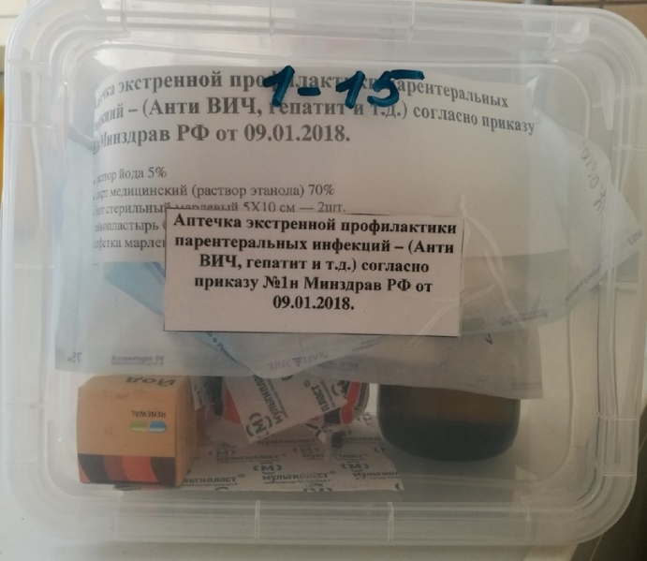
При возникновении на рабочем месте аварийной ситуации, связанной с риском заражения ВИЧ, проводится постконтактная профилактика, включающая оценку факторов риска при аварийной ситуации, четкое выполнение последовательных действий медицинского персонала при случившейся аварийной ситуации на рабочем месте.

-При попадании биологической жидкости на не защищенную кожу – немедленно обработать кожу 70% спиртом, вымыть руки дважды с мылом под проточной водой, повторно обработать 70% спиртом
-При попадании биологической жидкости в глаза – обильно промыть струей воды и закапать один из растворов: 1% раствор борной кислоты, 0,05% раствор KMnO4, 1% раствор протаргола, 30% раствор альбуцида
-При попадании биологической жидкости в рот - прополоскать водой, а затем одним из растворов: 1% борной кислотой, 0,05% KMnO4 , 70% спиртом
-При попадании биологической жидкости в нос – обильно промыть водой, затем закапать один из растворов: 1% раствор протаргола, 0,05% KMnO4, 30% раствор альбуцида
-При получении травмы (укол, порез, ссадина) во время работы с биологической жидкостью, если из раны течет кровь – не останавливать, если кровотечения нет – выдавить несколько капель крови, затем обработать рану 70% спиртом, промыть под проточной водой с мылом дважды, обработать йодом, заклеить пластырем (или клеем БФ) или сделать повязку.
-При загрязнении биологической жидкостью перчаток протереть перчатки дезинфицирующим раствором, затем промыть руки в перчатках дважды с мылом, вытереть перчатки специальным полотенцем для перчаток.

Правила противопожарной безопасности

1. Нельзя курить в лаборатории;
2. Не оставлять без присмотра включенные электронагревательные приборы;
3. Не оставлять легко воспламеняющиеся вещества (белый фосфор, щелочные металлы, металлоорганические соединения);
4. На случай загорания, в помещении находится огнетушитель;
5. При ликвидации возгорания надо пользоваться сухим песком или огнетушителем т.к. вода может способствовать распространению пожара;
6. При загорании одежды нельзя допускать быстрых движений – это раздувает пламя.Чтобы потушить набросьте на пострадавшего кошму.
7. При загорании электрических проводов и возгорании в вытяжном шкафу сначала необходимо выключить вентиляцию или обесточить линию. Тушить загоревшиеся провода только сухим песком; применение воды или пенного огнетушителя недопустимо.

Техника безопасности при работе с химическими реактивами

1. В помещениях лаборатории допускается хранение нелетучих, непожароопасных и малотоксичных твердых и водных растворов, разбавленных кислот и щелочей, в количествах необходимых для анализов.
2. Все концентрированные растворы кислот должны храниться в вытяжном шкафу, в стеклянной посуде с притертыми стеклянными крышками или пластмассовыми пробками. Для лучшей герметичности поверх надевают резиновые колпачки.
3. Сухие щелочи хранят в широкогорлых банках из темного стекла, закрытых корковыми пробками и залитых сверху слоем парафина. Концентрированные растворы щелочей хранят в вытяжном шкафу, отдельно от кислот, в полиэтиленовой таре. Вместе со щелочами хранится аммиак.
4. Банки с летучими веществами должны открываться непосредственно в момент работы.
5. С летучими, пахучими веществами и концентрированными кислотами и щелочами следует работать в вытяжном шкафу с включенной вентиляцией. При работах в вытяжном шкафу створки шкафа следует поднимать на высоту не более 20-30 см так, чтобы в шкафу находились только руки, а наблюдение за ходом процесса вести через стекло шкафа.
6. Сухие реактивы набирают с помощью шпателя или совка, а растворы отбирают пипеткой или стеклянной трубочкой.
7. Взвешивание сухих щелочей производят в бюксах, а не на фильтровальной бумаге.
8. Помните при приготовлении раствором кислот и щелочей жидкость сильно нагревается! Поэтому следует пользоваться термостойкой посудой.
9. При приготовлении растворов кислот: кислоту прибавляют в воду, а не наоборот!
10. Нагревать жидкость в пробирке постепенно. Отверстие пробирки направлять в сторону от себя и от работающих рядом товарищей т.к. может произойти выбрасывание жидкости.
11. Не наклоняться близко над склянками с реактивами. Нюхать какиелибо вещества (даже в малых количествах) направляя к себе пары газа движением руки.
12. Работать с реактивами только над столом.Запрещено выливать вещества в канализацию, для этого предусмотрены специальные банки. Бутыли с пластмассовыми пробками. Бутыли со стеклянными притертыми пробками. Широкогорлые банки из полиэтилена. 14. Не пробовать на вкус в лаборатории любые вещества, даже если они кажутся вам знакомыми.
13. Запрещается есть и пить, на рабочем месте.
14. После работы обязательно вымыть руки с мылом!
15. Если пролита щелочь, то ее надо засыпать песком или опилками, затем удалить песок или опилки и залить это место сильно разбавленной соляной кислотой, или же уксусной. После чего удалить кислоту тряпкой, вымыть водой стол и перчатки.
16. Если пролита кислота, то ее надо засыпать песком (опилками засыпать нельзя), затем удалить пропитанный песок лопаткой и засыпать содой, затем соду также удалить и промыть это место большим количеством воды.
17. При химических ожогах кислотами и щелочами производят немедленное 5–10-минутное обильное промывание пораженного участка кожи водой под краном с последующим накладыванием сухой повязки. Категорически запрещается протирание пораженных мест сухой или влажной ватой, бинтом или другим материалом, так как при этом происходит втирание вещества в кожу, что усугубляет ожог. Для нейтрализации при ожоге кислотой используют 3% раствор соды (карбоната натрия), при ожоге щелочью – 2% раствор уксусной кислоты или борной.
18. При попадании кислоты или щелочи в глаза следует промыть их большим количеством воды, разбавленным раствором питьевой соды (при попадании кислоты), насыщенным раствором борной кислоты (при попадании щелочи). После первичной обработки глаз пострадавшего нужно отправить к врачу

День 2 (12.11.22)
Методический день
- заполнение дневника по производственной практике;
- повторение теоретического материала

День 3 (14.11.22)
Прием, маркировка, регистрация биоматериала
- организация рабочего места и определение физико-химических свойств мочи и испражнений;
- микроскопия испражнений;
- приготовление и микроскопия мазка кала на яйца глист методом Като;
- работа на анализаторе мочи;
- работа на “Белур 600”;
- приготовление и микроскопия нативных препаратов мочи;
- определение кислотности желудочного сока методом Михаэлиса;
-исследование жидкостей серозных полостей: приготовление и микроскопия нативных препаратов;
- обнаружение влагалищных трихомонад в нативном препарате;
- приготовление фиксированного мазка мокроты и его микроскопия;
- регистрация результатов исследования и утилизация отработанного материала

Исследование мочи

- Прием и регистрация биологического материала.
В контейнере для транспортировки, биоматериал доставляют в лабораторию. Лаборант извлекает из контейнера баночки с мочой и калом. На баночке для анализов либо на направлениях указана информация о пациенте и о пробе, которую нужно сделать. Данные о пациенте заносятся в бланк и в журнал для регистрации.
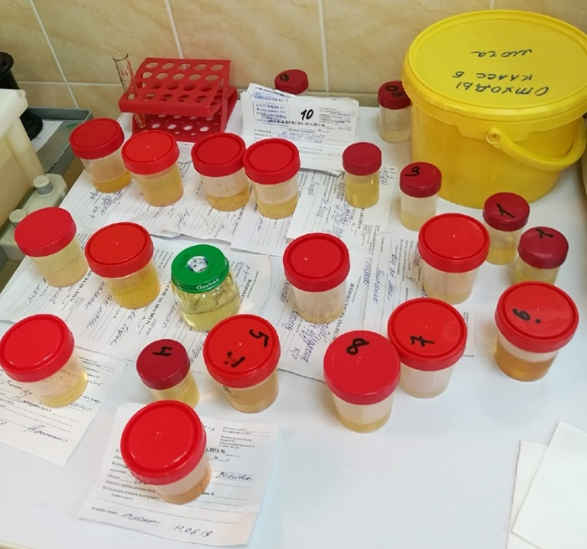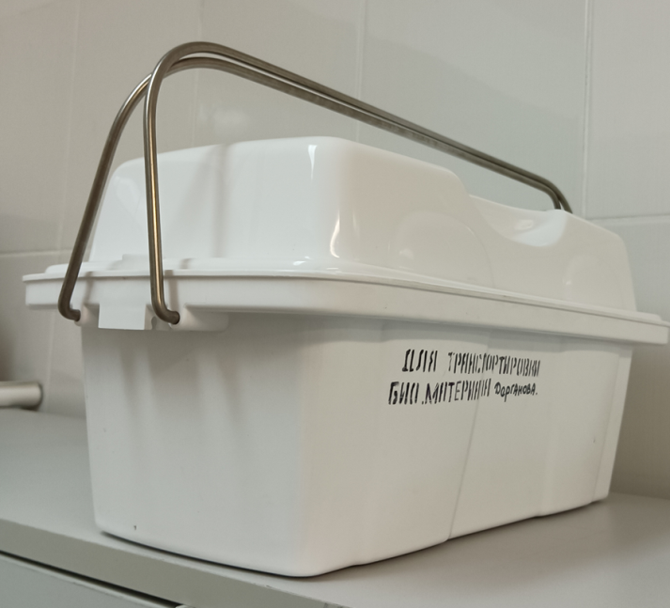
Рисунок 2 – маркировка и регистрация проб мочи

Определение количества, прозрачности, цвета мочи проводится визуально, в баночке для анализа или в пробирке.
Определения остальных свойств, а именно относительной плотности, реакции, наличие в моче лейкоцитов, кетонов, нитритов, уробилина, билирубина, белка, глюкозы, эритроцитов, витаминов (аскорбиновой кислоты) проводится на анализаторе CL-500.
Правила работы на «CL-500»
- Подключить сетевой адаптер к разъему прибора на задней панели прибора и к электрической розетке.
- Включить анализатор (произойдет самотестирование прибора - 20-30 секунд).
- Полностью погрузить все сенсорные зоны тест-полоски (окунуть тест-полоску) в мочу на 2-3 секунд.
- Удалить избыток жидкости с поверхности сенсорных зон легким прикосновением ребра тест полоски к чистой гигроскопичной поверхности (например, к фильтровальной бумаге, бумажной салфетке, туалетной бумаге и др.).
- Поместить тест полоску на платформу сенсорными зонами вверх.
- Далее прибор автоматически затянет полоску. Через определенное время произойдет сканирование тест-полоски, и она сбросится в контейнер для отходов.
- Результат высвечивается на экране и происходит распечатка результатов.
- После каждого использования аппарат протирается влажной тряпкой.
Рисунок 3 – Анализатор CL-500
3. Далее изучаю результат, который выдал анализатор. Если в моче обнаружены лейкоциты, нитриты, белок, глюкоза, эритроциты, то данная моча отливается и центрифугируется для дальнейшего изучения.
- После проведения всех исследований проб мочи заполняю бланки и журналы для регистрации, также помогаю в оформлении журналов.
Таблица 1
Проделанная работа
Физические свойства мочи | 32
Определение свойств мочи на анализаторе | 32
Центрифугирование | 12
Определение количества белка | 20

Белур- 600 производится фотометрическими методами на длине волны 600 нм: с пирогаллоловым красным. Для измерения концентрации общего белка достаточно опустить в фотометрическую ячейку прибора кювету с приготовленным раствором биопробы (1 мл пирогаллолового красного и 20 мкл мочи выдерживают 10 мин) и через мгновение на дисплее появится значение концентрации. При опускании кюветы в фотометрическую ячейку Белур -600 автоматически включается, производит измерение и индицирует измеренную концентрацию. После извлечения кюветы из фотометрической ячейки, анализатор переходит в режим "ожидания" до следующего измерения.
После того, как на дисплее появится значение концентрации, высчитываю количество белка
Расчет веду по формуле: C= $\frac{Dобразец}{Dстандарт}$, где
С – концентрация белка в пробе,
D – образец- оптическая плотность опытной пробы,
D – стандарт - оптическая плотность калибровочной пробы.
- После проведения всех исследований проб мочи заполняю бланки и журналы для регистрации.
Таблица 2
Проделанная работа
Физические свойства мочи | 27
Определение свойств мочи на анализаторе | 27
Определение количества белка | 2

В третий день мы оценивали физические свойства мочи, исследовали свойства мочи с помощью анализатора, определяли белок на «Белур-600», заполняли бланки и журналы для регистрации полученными результатами.

Микроскопия осадка мочи может проводиться:

-ориентировочным методом;
-количественными методами Нечипоренко, Каковского-Аддиса и др.
Ориентировочный метод заключается в изучении под микроскопом нативного (естественного, неокрашенного) препарата, приготовленного из осадка мочи. Этот метод входит в общий анализ мочи является очень распространенным, но не точным. Результаты исследования при этом зависят от многих факторов: количества взятой для центрифугирования мочи, оборотов центрифуги, толщины препарата.
Микроскопия нативного препарата мочи:
Принцип: микроскопическое исследование нативных препаратов мочевого осадка, полученного при центрифугировании мочи.
Исследуемый материал: микроскопическое исследование осадка проводится в утренней порции мочи. Исследование осадка желательно выполнить в течение 20 мин после получения мочи.

При микроскопии различают органические и неорганические осадки.

Организованные осадки мочи. Элементы организованного осадка имеют большое диагностическое значение и оцениваются количественно. Если элементов мало, их содержание выражают количеством в препарате, т.е. в 10-15 полях зрения. Относятся: эритроциты, лейкоциты, эпителиальные клетки и цилиндры.
- Эритроциты в моче могут быть измененными и неизмененными, что зависит от реакции и относительной плотности мочи. Неизмененные (сохранившие свой пигмент) эритроциты имеют вид дисков желтовато-зеленоватого цвета без ядра и зернистости. В концентрированной моче резко кислой реакции эритроциты могут приобретать звездчатую форму. Деление эритроцитов на неизмененные и измененные не имеет решающего значения при определении источника гематурии. В норме не содержатся в моче, но могут обнаруживаться единичные (0-3) в препарате.
- Лейкоциты в моче имеют вид небольших зернистых клеток округлой формы, 1,5-2 раза крупнее эритроцитов. При низкой относительной плотности мочи размер их увеличивается и в некоторых из них становится заметным броуновское движение гранул. Нормальное содержание лейкоцитов в моче: у мужчин 0-3 в поле зрения, у женщин 0-5 в поле зрения.
- Эпителиальные клетки в моче могут содержаться клетки плоского, переходного и почечного эпителия.
- Клетки плоского эпителия – неправильно многоугольной или округлой формы, в 3-5 раз крупнее лейкоцитов, бесцветные с маленькими темными ядрами. Располагаются в препаратах единично или пластами.
- Клетки переходного эпителия могут иметь разные размеры – в 3-6 раз крупнее лейкоцитов и различную форму: хвостатую, цилиндрическую, округлую. Иногда в клетках переходного эпителия наблюдаются дегенеративные изменения в виде грубой зернистости и вакуолизации цитоплазмы.
- Клетки почечного эпителия выстилают почечные канальцы, имеют неправильную округлую форму, слегка желтоватый цвет.
- Цилиндры представляют собой белковые или клеточные образования канальцевого происхождения, имеющие цилиндрическую форму и различную величину. Различают: гиалиновые цилиндры, зернистые, восковидные, эпителиальные, эритроцитарные, лейкоцитарные, пигментные. Нормальное содержание цилиндров: в моче могут быть единичные гиалиновые цилиндры (до 1-2 в препарате). Остальные цилиндры в норме не обнаруживаются.

Неорганизованные осадки мочи. Представлены солями и кристаллическими образованиями. Состав неорганизованного осадка зависит от реакции мочи.
В моче кислой реакции встречаются кристаллы мочевой кислоты, ураты, оксалаты.
- Кристаллы мочевой кислоты образуют кирпично-красный осадок. Имеют вид кристаллов красного цвета, выглядят как мелкий сероватый песок кучкой, может накладываться на цилиндры.
- Оксалаты кальциевые соли щавелевой кислоты. Чаще всего имеют вид почтовых конвертов разной величины. Могут встречаться в мочекислой и щелочной реакции.
В моче щелочной реакции могут быть аморфные фосфаты, трипельфосфаты, кислый мочекислый аммоний.
- Аморфные фосфаты: кальциевые и магниевые соли фосфорной кислоты. Выглядят как мелкие бесцветные крупинки, похожие на ураты, но не окрашены.
- Трипельфосфаты: аммиак-магниевые соли фосфорной кислоты. Имеют ромбическую форму «гробовые крышки», санок, листьев папоротника, снежинок.
- Кислый, мочекислый аммоний имеет форму гирь, шаров. Встречается в моче кислой и щелочной реакции.

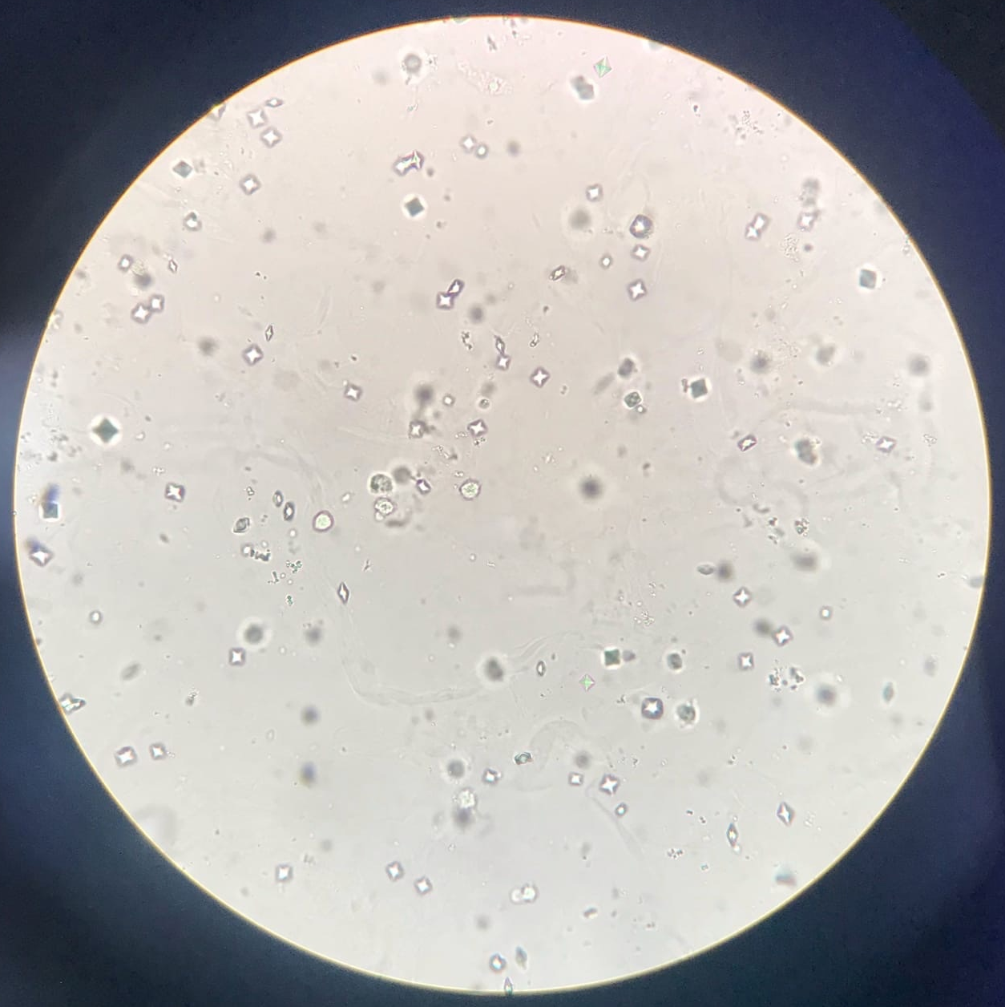

День 4 (15.11.22)
Прием, маркировка, регистрация биоматериала
- организация рабочего места и определение физико-химических свойств мочи;
-обнаружение скрытой крови в кале с помощью тест-полосок;
- определение физико-химических свойств мочи на анализаторе;
- определение кислотности желудочного сока методом Михаэлиса;
- микроскопия нативных препаратов мочи;
-исследование жидкостей серозных полостей: приготовление и микроскопия нативных препаратов;
- приготовление нативного препарата мокроты методом наслаивания и его микроскопия;
- регистрация результатов исследования и утилизация отработанного материала

Проведениеанализа мочи по Нечипоренко.
Целью является выявление скрытого воспалительного процесса в мочевыделительной системе и определение количества форменных элементов.
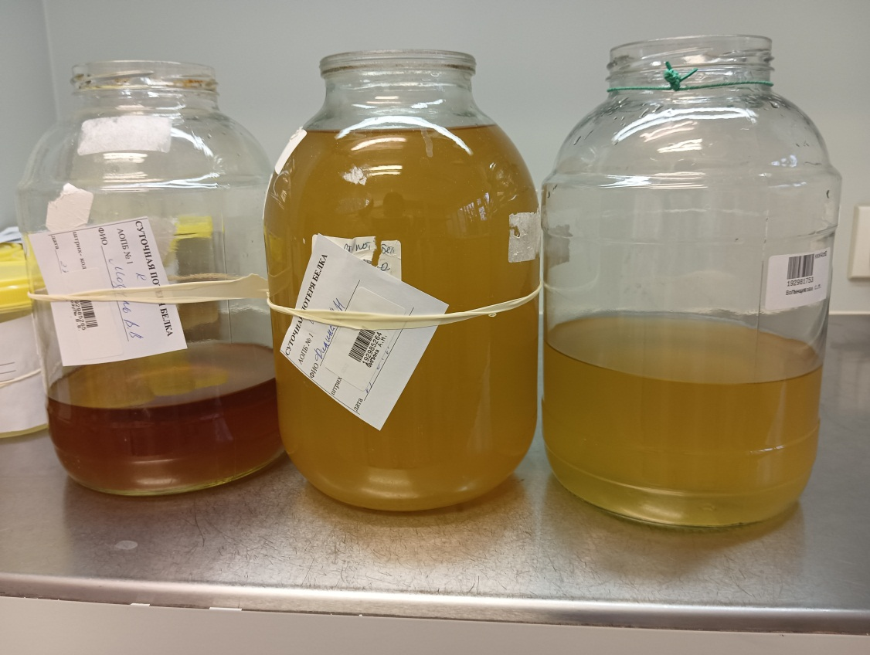
Таблица 3
Проделанная работа
Физические свойства мочи | 32
Определение свойств мочи на анализаторе | 25
Определение количества белка | 10

День 5 (16.11.22)
Прием, маркировка, регистрация биоматериала
- организация рабочего места и определение физико-химических свойств мочи;
-обнаружение скрытой крови в кале с помощью тест-полосок;
- приготовление и микроскопия мазка кала на яйца глист методом Като;
- определение физико-химических свойств мочи на анализаторе;
- определение кислотности желудочного сока методом Тепффера;
- определение физических свойств ликвора;
- приготовление нативного препарата мокроты методом наслаивания и его микроскопия;
- регистрация результатов исследования и утилизация отработанного материала

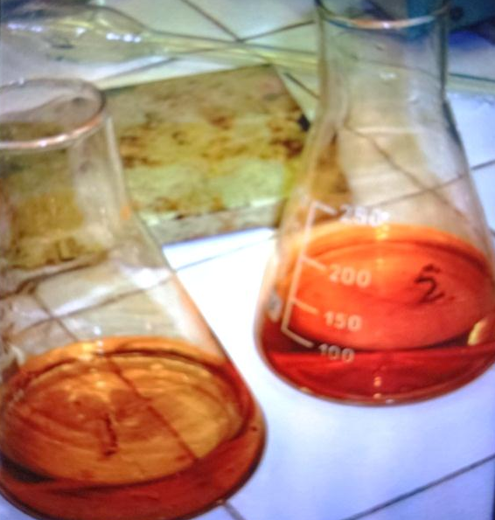

День 6 (17.11.22)
Прием, маркировка, регистрация биоматериала
- организация рабочего места и определение физико-химических свойств испражнений;
-обнаружение скрытой крови в кале с помощью тест-полосок;
- определение физико-химических свойств мочи на анализаторе;
- работа на “Белур 600”;
- обнаружение ацетоновых тел в моче пробой Ланге;
- микроскопия осадка мочи;
- определение кислотности желудочного сока методом Михаэлиса;
- определение глобулинов в ликворе осаждением с карболовой кислотой (реакция Панди)
-исследование жидкостей серозных полостей: приготовление и микроскопия нативных препаратов;
- приготовление фиксированного мазка мокроты и его микроскопия;
- исследование при грибковых образованиях:
- микроскопия препаратов, приготовленных из пораженных участков кожи и ногтей;
- работа на спермоанализаторах;
- регистрация результатов исследования и утилизация отработанного материала

День 7 (18.11.22)
Прием, маркировка, регистрация биоматериала
- организация рабочего места и определение физико-химических свойств мочи;
-обнаружение скрытой крови в кале с помощью тест-полосок;
- определение физико-химических свойств мочи на анализаторе;
- определение белка в моче турбидиметрическим методом с 3% ССК;
- определение наличие глюкозы в моче с помощью экспресс - тестов;
- приготовление нативных препаратов;
- микроскопия осадка мочи;
- определение кислотности желудочного сока методом Михаэлиса;
-исследование жидкостей серозных полостей: приготовление и микроскопия окрашенных препаратов;
- обнаружение влагалищных трихомонад в нативном препарате;
- определение кислотности желудочного сока методом Тепффера;
- исследование мокроты: приготовление фиксированного мазка и его микроскопия;
- микроскопия препаратов, приготовленных из пораженных участков кожи и ногтей;
- регистрация результатов исследования и утилизация отработанного материала

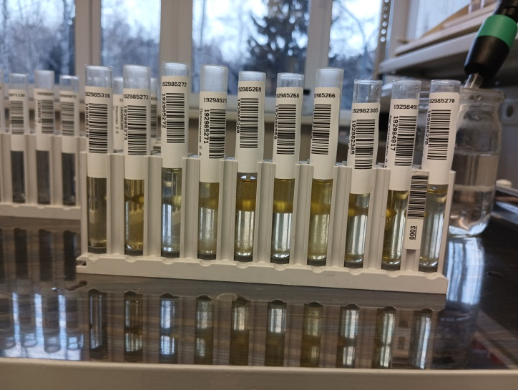

День 8 (19.11.22)
Методический день
- заполнение дневника по производственной практике;
- повторение теоретического материала

День 9 (21.11.22)
Прием, маркировка, регистрация биоматериала
- организация рабочего места и определение физико-химических свойств испражнений;
-обнаружение скрытой крови в кале с помощью тест-полосок;
- приготовление и микроскопия мазка кала на яйца глист методом Като;
- определение физико-химических свойств мочи на анализаторе;
- работа на ФЭКе;
- проведение пробы Зимницкого;
- микроскопия осадка мочи;
- определение белка в ликворе с сульфосалициловой кислотой;
- обнаружение влагалищных трихомонад в нативном препарате;
- исследование мокроты: приготовление фиксированного мазка и его микроскопия;
- работа на спермоанализаторах;
- регистрация результатов исследования и утилизация отработанного материала

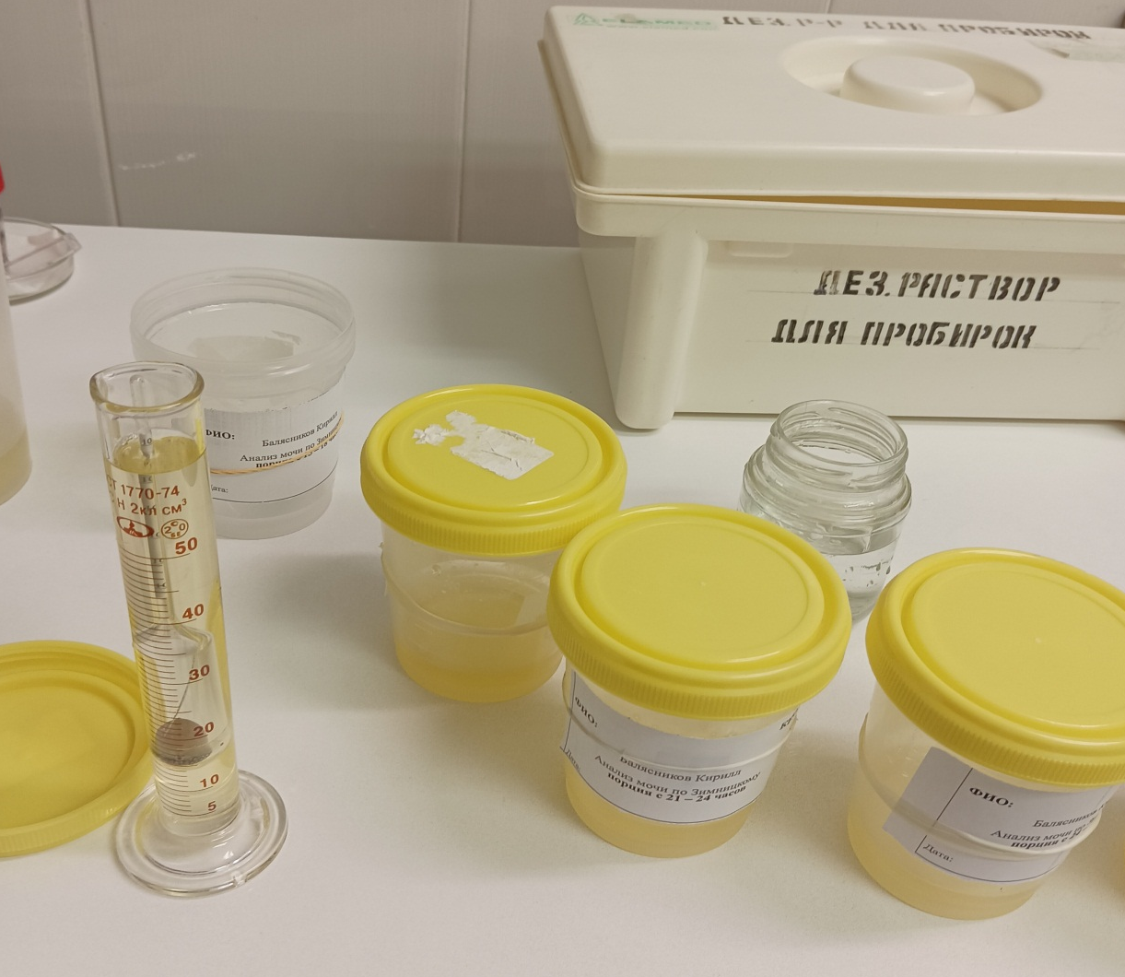

День 10 (22.11.22)
Прием, маркировка, регистрация биоматериала
- организация рабочего места и определение физико-химических свойств мочи;
-обнаружение скрытой крови в кале с помощью тест-полосок;
- определение физико-химических свойств мочи на анализаторе;
- обнаружение влагалищных трихомонад в нативном препарате;
- исследование мокроты: приготовление фиксированного мазка и его микроскопия;
- работа на спермоанализаторе;
- регистрация результатов исследования и утилизация отработанного материала

Проделанная работа
Физические свойства мочи | 40
Определение свойств мочи на анализаторе | 40
Определение количества белка | 15

После каждого снятия перчаток обрабатываю руки, водой с мылом или кожным антисептиком. Обработку рук произвожу по схеме:
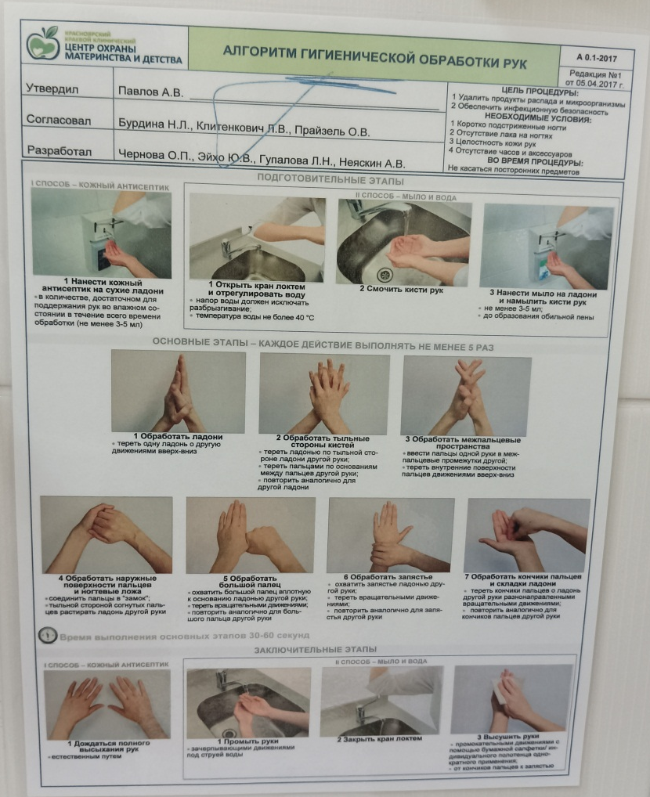
Рисунок- обработка рук
В этот день мы оценивали физические свойства мочи, исследовали свойства мочи с помощью анализатора, определяли белок на «Белур-600», заполняли бланки и журналы для регистрации полученными результатами.

День 11 (23.11.22)
Прием, маркировка, регистрация биоматериала
- организация рабочего места и определение физико-химических свойств испражнений;
- приготовление и микроскопия мазка кала на яйца глист методом Като;
-обнаружение скрытой крови в кале с помощью тест-полосок;
- определение физико-химических свойств мочи на анализаторе;
- приготовление и микроскопия нативных препаратов мочи;
-исследование жидкостей серозных полостей: приготовление и микроскопия нативных препаратов;
- исследование мокроты: приготовление фиксированного мазка и его микроскопия;
- микроскопия препаратов, приготовленных из пораженных участков кожи и ногтей;
- регистрация результатов исследования и утилизация отработанного материала

День 12 (24.11.22)
Прием, маркировка, регистрация биоматериала
- организация рабочего места и определение физико-химических свойств мочи;
-обнаружение скрытой крови в кале с помощью тест-полосок;
- приготовление и микроскопия мазка кала на яйца глист методом Като;
- определение физико-химических свойств мочи на анализаторе;
- определение количество белка в моче с Пирогаллоловым красным;
- работа на “Белур 600”;
- микроскопия осадка мочи;
- определение кислотности желудочного сока методом Михаэлиса;
- определение глобулинов в ликворе выслаиванием (реакция Нонне-Апельта);
- обнаружение влагалищных трихомонад в нативном препарате;
- исследование мокроты: приготовление нативного мазка и его микроскопия;
- регистрация результатов исследования и утилизация отработанного материала

Центрифугирование- разделение неоднородных систем (моча, кровь) на фракции по плотности при помощи центробежных сил. Центрифугирование осуществляется в аппаратах, называемых центрифугами. Центрифугирование применяется для отделения осадка от раствора, для отделения загрязненных жидкостей.
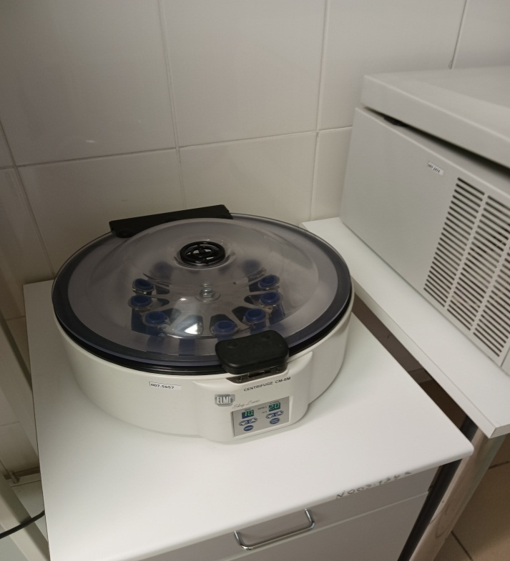
Основные правила центрифугирования:
• Установить на ровной поверхности;
• Уравновесить четное количество пробирок (друг на против друга);
• Включаем в сеть, плотно закрыв крышку;
• Выстраиваем режим работы(1500 тысячи оборотов в мин. На 10 мин);
• По истечению времени режима работы нажимаем кнопку «стоп», ждем полной остановки центрифуги и вынимаем пробирки.
4. После проведения всех исследований проб мочи заполняю бланки и журналы для регистрации.
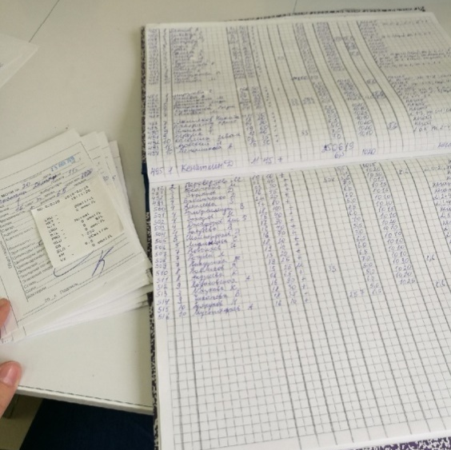
Рисунок 4 – оформление журнала для регистрации

Таблица 4
Проделанная работа
Физические свойства мочи | 35
Определение свойств мочи на анализаторе | 35
Центрифугирование | 25
Определение количества белка | 10

В этот день мы оценивали физические свойства мочи, исследовали свойства мочи с помощью анализатора, определяли белок на «Белур-600», заполняли бланки и журналы для регистрации полученными результатами.

7.Индивидуальные задания студентам
1.Описать этапы обработки использованной химической посуды (пробирок), принятые в ЛПУ, где проходит практика.
2.Дать анализ использующихся в КДЛ дезинфицирующих средств: названия, состав, цели и способы применения.
3.Описать способы дезинфекции отработанного биологического материала, использующиеся в ЛПУ, где проходит практика.
4. Провести анализ использования экспресс - исследований в КДЛ. Составить план - схему КДЛ.
5. Составить план - схему помещений для клинических исследований (с обозначением вытяжного шкафа, приборов и т.д.)
6.Составить перечень проводимых в КДЛ исследований мочи с названием используемых методик.
7.Составить перечень проводимых в КДЛ исследований содержимого ЖКТ с названием используемых методик
8.Составить перечень проводимых в КДЛ исследований ликвора, выпотных жидкостей, мокроты, отделяемого половых органов с названием используемых методик.
9.Описать методики, которые не изучались на занятиях (принцип, реактивы, ход определения), или различия в выполнении методик на базе практики и в колледже.
10. Составить перечень оборудования, имеющегося в КДЛ на базе практики.
11. Выполнить компьютерную презентацию.
Примерная тематика презентаций:

№ п/п | Темы
 | 3/5 семестр
1. | 1.Внутрилабораторный контроль качества лабораторных исследований: характеристика этапов.  2.Особенности лабораторной диагностики при различных клинических формах менингококковой инфекции.  3. Лабораторная диагностика описторхоза.  4. Лабораторная диагностика лямблиоза.  5. Лабораторная диагностика бактериального вагиноза.

8.ОТЧЕТ ПО ПРОИЗВОДСТВЕННОЙ ПРАКТИКЕ

Ф.И.О. обучающегося Красичкова Татьяна Сергеевна Группы специальности 31.02.03 - Лабораторная диагностика Проходившего (ей) производственную практику
с 11 ноября 2022 г по 24 ноября 2022 г
За время прохождения практики мною выполнены следующие объемы работ:
  - Цифровой отчет
№ | Виды работ | Кол-во
1. | -изучение нормативных документов, регламентирующих санитарно-противоэпидемический режим в КДЛ: | 6
2. | - прием, маркировка, регистрация биоматериала. | 40
3. | - приготовление реактивов, подготовка оборудования, посуды для исследования | 6
4 | Исследование биологических жидкостей:  - Исследование мочевой системы.  - Исследование содержимого ЖКТ  - Исследование спинномозговой жидкости.  - Исследование жидкостей серозных полостей.  -Исследование отделяемого половых органов.  - Исследование мокроты.  - Исследования при грибковых заболеваниях.  - Работа на анализаторе мочи и спермоанализаторах. | 54
5 | Регистрация результатов исследования. | 30
6 | проведение мероприятий по стерилизации и дезинфекции лабораторной посуды, инструментария, средств защиты;  - утилизация отработанного материала. | 30
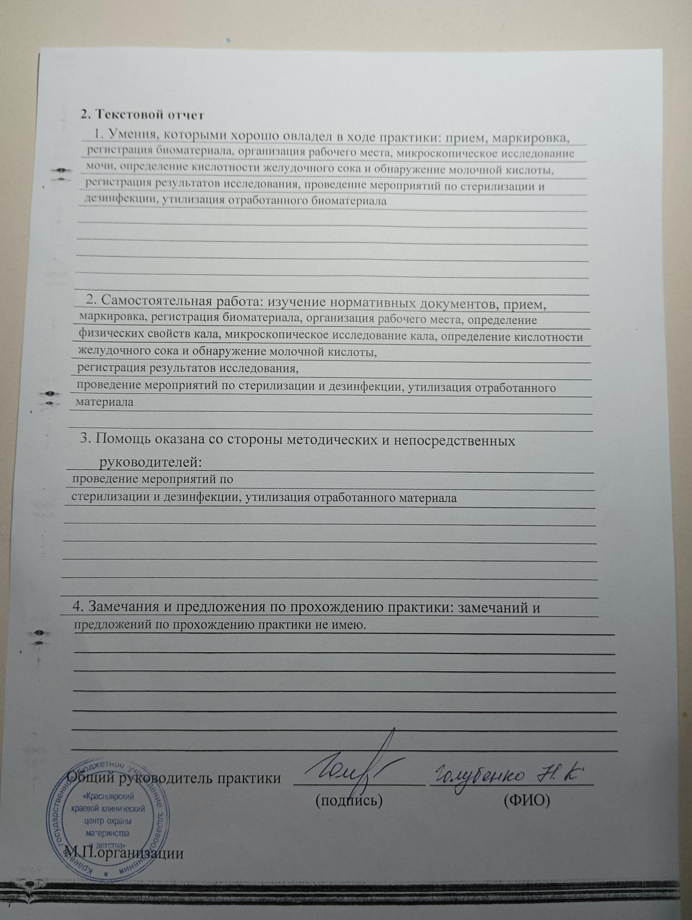
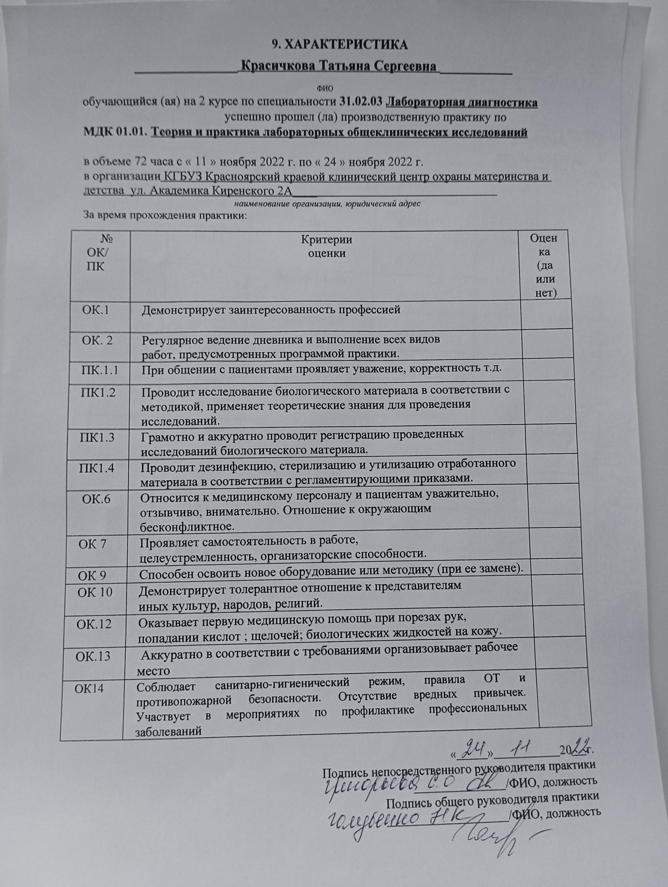

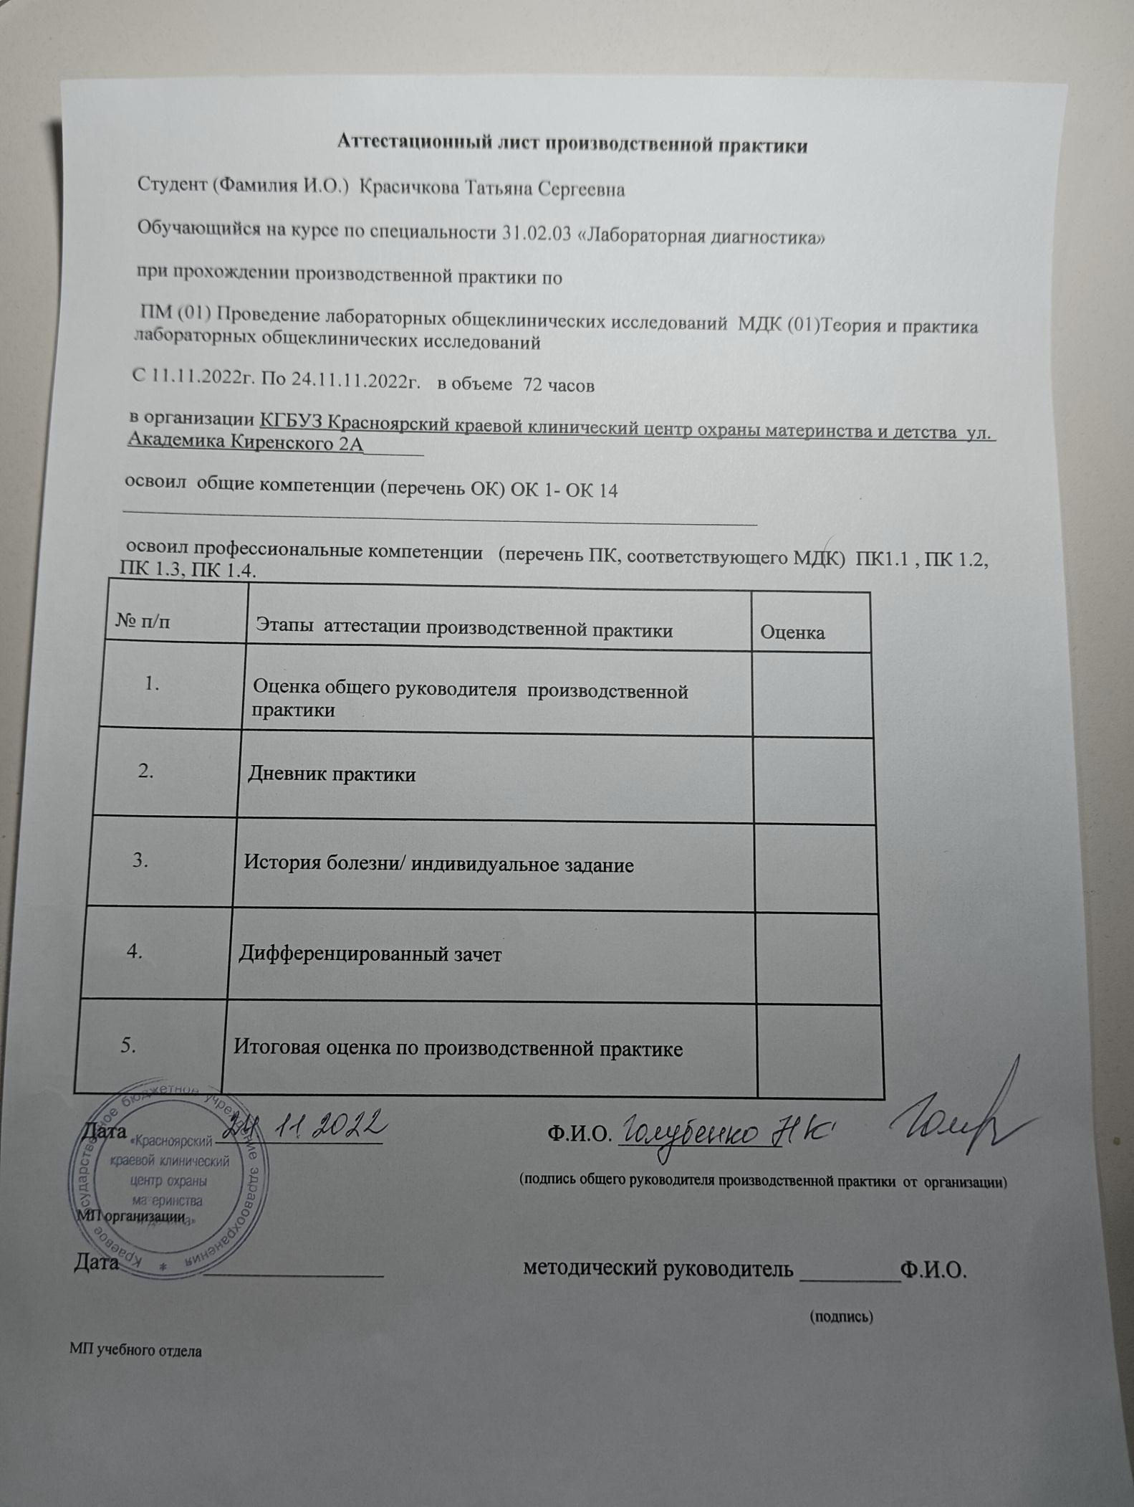
Нормативные документы:
  - Стерилизация и дезинфекция изделий медицинского назначения.
ГОСТ 42-21-2-85.
  - Контроль качества предстерилизационной очистки изделий медицинского назначения с помощью реактива азопирама. Методические указания №28-6/13, утв. 26.05.88г. г. Москва.
  - Приказ МЗ СССР от 12.07.89 № 408 «О мерах по снижению заболеваемости вирусными гепатитами в стране».
  - Инструкция по мерам профилактики распространения инфекционных заболеваний при работе в КДЛ ЛПУ. Утв. МЗ СССР 17.01.91.
  - Методические указания по контролю работы паровых и воздушных стерилизаторов. МЗ СССР № 15/6-5, утв. 28.02.91г., г. Москва.
  - Приказ МЗ СССР от 30.08.91 № 245 «О нормативах потребления этилового спирта для учреждений здравоохранения, образования и социального обеспечения» Приложение №2. Ориентировочные нормы расхода этилового спирта на медицинские процедуры.
  - Приказ МЗ РФ от 15.10.95 № 280/88 «Об утверждении временных перечней вредных, опасных веществ и производственных факторов, а также работ, при выполнении которых проводятся предварительные и периодические медицинские осмотры работников».
  - Приказ МЗ РФ от 25.12.1997 №380 «О состоянии и мерах по совершенствованию лабораторного обеспечения диагностики и лечения пациентов в учреждениях здравоохранения РФ».
  - Приказ МЗ РФ от 9.01.98 №2 «Об утверждении инструкций по иммуносерологии».
  - Правила устройства, техники безопасности и производственной санитарии в клинико-диагностических лабораториях ЛПУ системы МЗ РФ. МЗ РФ, Москва, 1999г.
  - Приказ МЗ РФ №45 от 07.02.2000г. «О системе мер по повышению качества клинических лабораторных исследований в учреждениях здравоохранения РФ.
  - Приказ МЗ РФ от 26.05.2003 № 220 «Об утверждении отраслевого стандарта «Правила проведения внутрилабораторного контроля качества количественных методов клинических лабораторных исследований с использованием контрольных материалов».
  - Приложение №10 к приказу МЗ РФ от 21.03.2003г. №109 «Инструкция по унифицированным методам микроскопических исследований для выявления кислотоустойчивых микобактерий в клинико- диагностических лабораториях лечебно-профилактических учреждений».

Национальный стандарт РФ.

Клиническая лабораторная диагностика:

- ГОСТ Р 52905-2007 (ИСО 15190:2003) Лаборатории медицинские. Требования безопасности.
- ГОСТ Р ИСО 15193—2007 in vitro. Измерение величин в пробах биологического происхождения. Описание референтных методик выполнения измерений
- ГОСТ Р 53079.4—2008 Технологии лабораторные медицинские. Обеспечение качества клинических лабораторных исследований. Часть
4 Правила ведения преаналитического этапа.
- ГОСТ Р 53133.3—2008 Технологии лабораторные медицинские. Контроль качества клинических лабораторных исследований
- ГОСТ Р 53133.4—2008 Технологии лабораторные медицинские. Контроль качества клинических лабораторных исследований

Типография КрасГМУ Заказ № 11829

660022, г.Красноярск, ул.П.Железняка, 1

№ | Наименование разделов и тем практики | Всего часов
2/4 семестр |  | 72
1 | Ознакомление с правилами работы в КДЛ:  - изучение нормативных документов, регламентирующих санитарно- противоэпидемический режим в КДЛ. | 6
2 | Подготовка материала к общеклиническим исследованиям:  - прием, маркировка, регистрация биоматериала.  - определение физических свойств мочи:  - определить количество,  - цвет,  - прозрачность,  - осадки и реакцию мочи (с помощью универсальной индикаторной бумаги и с жидким индикатором по Андрееву).  - подготовка рабочего места для исследования мочи по Зимницкому;  - проведение пробы Зимницкого;  - оценка результатов пробы Зимницкого. | 6
3 | Организация рабочего места:  - приготовление реактивов, подготовка оборудования, посуды для исследования. | 6
4 | Химическое и микроскопическое исследование биологических жидкостей:  - качественное определение белка в моче;  -определение количество белка методом Брандберга - Робертса- Стольникова.  - определение количество белка в моче турбидиметрическим методом с 3% ССК.  - определение количество белка в моче с Пирагололовым красным.  - определение наличие глюкозы в моче методом Гайнеса-Акимова и с помощью экспресс - тестов.  - качественное и количественное определение белка и глюкозы в моче.  - выявление наличие ацетоновых тел в моче пробой Ланге, экспресс - тестами.  - определение уробилина в моче пробой Флоранса и экспресс - тестами;  - определение билирубина в моче пробой Розина, Гаррисона - Фуше и экспресс-тестами.  - определение наличия кровяного пигмента в моче амидопириновой пробой и экспресс - тестами.  - приготовление препаратов для микроскопии,  - приготовление препаратов для ориентировочного исследования | 42

осадка мочи;
- подсчет количества форменных элементов в 1мл мочи;
- работа на анализаторе мочи;
- определение кислотности желудочного сока методом Михаэлиса и Тепффера (титрование).
- определение кислотной продукции желудка.
- обнаружение молочной кислоты в желудочном соке.
- определение ферментативной активности желудочного сока.
5 | Регистрация результатов исследования. |  | 3
6 | Выполнение мер санитарно-эпидемиологического режима в КДЛ:  - проведение мероприятий по стерилизации и дезинфекции лабораторной посуды, инструментария, средств защиты;  - утилизация отработанного материала. |  | 6
Вид промежуточной аттестации |  | Дифференцированный зачет | 3

